**TRƯỜNG ĐẠI HỌC BÁCH KHOA HÀ NỘI**

**VIỆN ĐIỆN TỬ - VIỄN THÔNG**

🙞🙞🙞❖🙜🙜🙜



**THÔNG TIN DI ĐỘNG**

**CÂU HỎI BÀI TẬP TUẦN**

**Sinh viên thực hiện: Nguyễn Thị Thanh Tâm**

**MSSV: 20133430**

**Lớp: KTĐTTT 06 – K58**

**Hà Nội, tháng 5 năm 2017**

Danh mục câu hỏi

Câu 1: Chứng minh công thức kích thước Cluster  1

Câu 2: Bài tập cấp phát tần số cho Cell 2

Câu 3: Trình bày cấu trúc đa khung lưu lượng bán tốc và đa khung lưu lượng toàn tốc 4

Câu 4: Trình bày cấu trúc đa khung điều khiển 6

Câu 5: Vai trò kênh RACH, nội dung truyền tải trên kênh RACH 7

Câu 6: Tại sao trong mạng 3G, kênh FACH chỉ truyền tốc độ dữ liệu thấp? Không cho phép điều khiển công suất nhanh? 8

Câu 7: Phân biệt OVSF(mã trực giao) và PN(mã giả ngẫu nhiên)? 8

Câu 8: Mối quan hệ giữa Ki với tham số RAND, Kc với SRES trong AC(AUC)? 9

Câu 9: Phân biệt chức năng hai khối AC và EIR 11

Câu 10: Bài toán lưu lượng mạng GSM 12

# Câu 1: Chứng minh công thức kích thước Cluster

* **Bài làm:**

Với:

* i là số bước dịch chuyển theo chiều ngang
* j là số bước dịch chuyển theo chiều hợp với phương ngang góc 60o

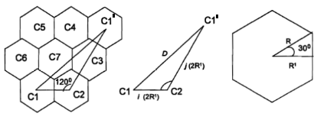

Gọi R là bán kính cell

Khoảng cách giữa tâm của 2 cell liên kề: d = 2R’ = $R\sqrt{3}$

Ta có công thức tính diện tích một cell nhỏ S1 =

Vì i là số bước dịch chuyển theo chiều ngang nên C1C2 = i; j là số bước dihcj chuyển theo chiều chéo nên C2C1’ = j

Khoảng cách giữa tâm của 2 cell có kênh truyền giống nhau là D

$$D^{2}={\left(C_{1}C_{2}\right)}^{2}+{\left(C_{2}C_{1}^{'}\right)}^{2}-2.C_{1}C_{2}.C_{2}C_{1}^{'}.\cos\left(C_{1}C_{2},C_{2}C_{1}^{'}\right)={\left(iR\sqrt{3}\right)}^{2}+{\left(jR\sqrt{3}\right)}^{2}-2.iR\sqrt{3}.jR\sqrt{3}.\cos\left({120}^{o}\right)={i^{2}\left(R\sqrt{3}\right)}^{2}+{j^{2}\left(R\sqrt{3}\right)}^{2}+ij{\left(R\sqrt{3}\right)}^{2}$$

Mặt khác do tính lặp lại của lục giác mà kích thước nhóm cũng được tính:

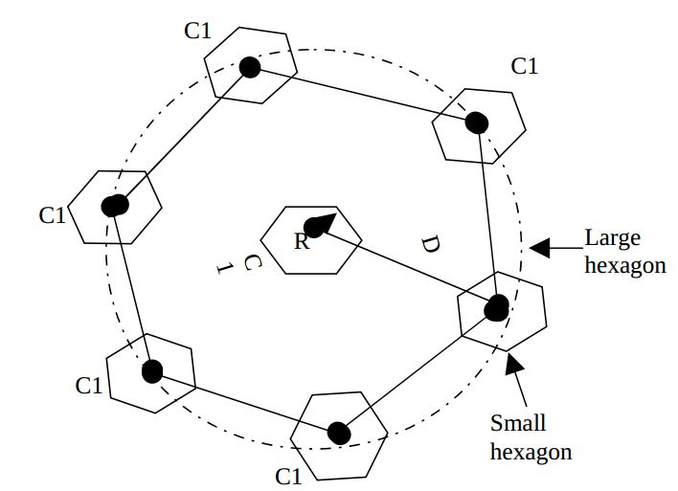

$$N=2.\frac{diện tích tam giác đếu cạnh D}{diện tích 1 cell}=2.\frac{D^{2}\frac{\sqrt{3}}{4}}{R^{2}\frac{3\sqrt{3}}{2}}=\frac{D^{2}}{3R^{2}}$$

$$→\frac{D}{R}=\sqrt{3N}$$

Và $N=\frac{{i^{2}\left(R\sqrt{3}\right)}^{2}+{j^{2}\left(R\sqrt{3}\right)}^{2}+ij{\left(R\sqrt{3}\right)}^{2}}{3R^{2}}=i^{2}+ij+j^{2}$

# Câu 2: Bài tập cấp phát tần số cho Cell

**Trong một hệ thống GSM900 được cấp phát băng tần từ ARFCN = 42 đến 81 áp dụng mẫu sử dụng lại tần số 4/12**

1. **Vẽ đồ hình sử dụng lại tần số và cho biết các tần số được cấp phát tại cell A2 và D3**
2. **Cho biết số thuê bao giới hạn có thể liên lạc đồng thời trong một cluster?**

* **Bài làm:**

|  |  |  |  |  |  |  |  |  |  |  |  |
| --- | --- | --- | --- | --- | --- | --- | --- | --- | --- | --- | --- |
| A1 | B1 | C1 | D1 | A2 | B2 | C2 | D2 | A3 | B3 | C3 | D3 |
| 42 | 43 | 44 | 45 | 46 | 47 | 48 | 49 | 50 | 51 | 52 | 53 |
| 54 | 55 | 56 | 57 | 58 | 59 | 60 | 61 | 62 | 63 | 64 | 65 |
| 66 | 67 | 68 | 69 | 70 | 71 | 72 | 73 | 74 | 75 | 76 | 77 |
| 78 | 79 | 80 | 81 |  |  |  |  |  |  |  |  |

Các tần số được cấp phát:

* A2

 

 

 

* D3

 

 

 

1. Số thuê bao liên lạc đồng thời trong cell A1, B1, C1, D1 = 4*8 – 2 = 30

Số thuê bao liên lạc đồng thời trong cell A2-D2, A3-D3 = 3*8 – 2 = 22

Tổng số thuê bao liên lạc đồng thời trong một cluster là: 30*4 + 22*8 = 296

**Câu 3: Trình bày cấu trúc đa khung lưu lượng bán tốc và đa khung lưu lượng toàn tốc**

* **Bài làm:**

Kênh lưu lượng (TCH – Traffic Channel) là kênh logic chứa các bản tin thoại, kênh lưu lượng được chia làm hai loại dựa trên tốc độ truyền: toàn tốc (full rate) và bán tốc (haft rate). Kênh toàn tốc sử dụng một kênh vật lý với tốc độ truyền là 13kbps, kênh bán tốc với tốc độ truyền 6.5kbps, hai kênh bán tốc chia sẻ chung một kênh vật lý.

Cấu trúc đa khung lưu lượng bao gồm 26 khung TDMA. Ở chế độ toàn tốc, 1 MS chiếm toàn bộ 1 khe thời gian ở các khung liên tiếp nhau (**Hình 3.1**). Ở chế độ bán tốc, vì tại 1 thời điểm, 1 khe thời gian sẽ phải phục vụ 2 MS nên 2 MS thay phiên nhau sử dụng (**Hình 3.2**)

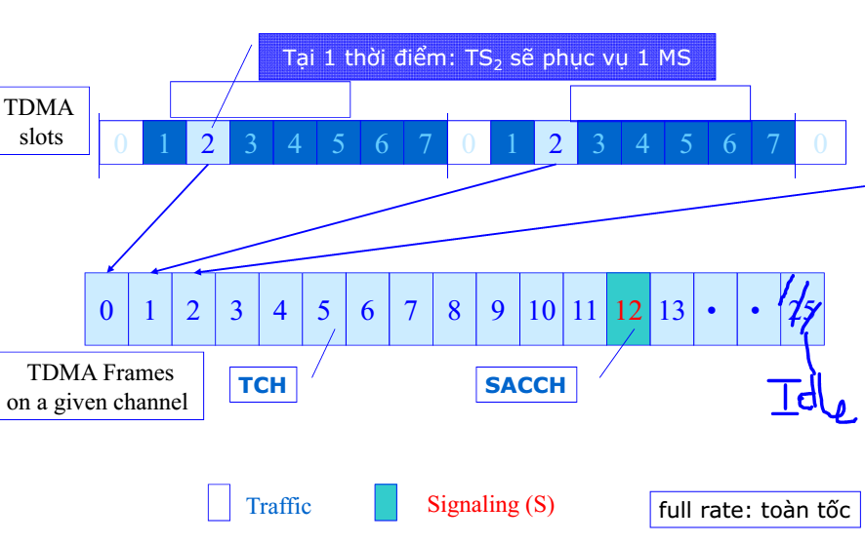

***Hình 3.1****: Đa khung lưu lượng toàn tốc*

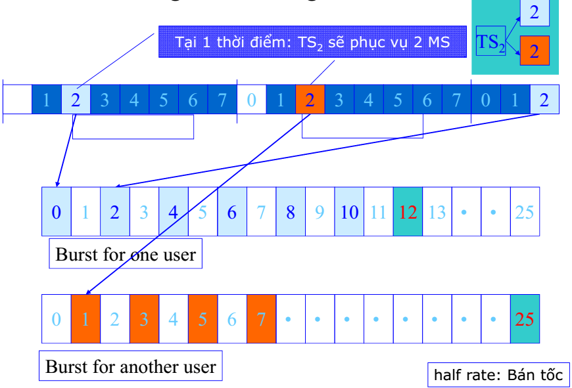

***Hình 3.2*:** *Đa khung lưu lượng bán tốc*

Ở đa khung lưu lượng toàn tốc, khe thời gian TS0 thường được sử dụng cho báo hiệu. Khung thời gian thứ 13 dùng cho kênh điều khiển liên kết chậm (SACCH – Slow Associated Control Channel), và khung thứ 26 là khung rỗi

Với đa khung lưu lượng bán tốc, khung thứ 13 và 26 sử dụng cho kênh điều khiển liên kết chậm.

# Câu 4: Trình bày cấu trúc đa khung điều khiển.

* **Bài làm:**

Đa khung điều khiển cấu tạo từ 51 khung TDMA để đảm bảo bất kỳ thuê bao GSM nào (ở tế bào phục vụ hay lân cận) có thể nhận được kênh đồng bộ (SCH – Synchronisation Channel) và kênh hiệu chỉnh tần số (FCCH – Frequency Correction Channel) từ BTS mà không phụ thuộc vào việc nó đang dùng khung nào và khe thời gian nào. Đa khung này sử dụng cho các kênh báo hiệu logic BCCH, CCCH, FCCH và SACCH.

Đa khung điều khiển chia làm 2 loại: đa khung không kết hợp và đa khung kết hợp. Đa khung không kết hợp gồm hai kiểu đa khung là đa khung điều kiển quảng bá (BCCH multiframe) và đa khung điều khiển chuyên dụng (DCCH multiframe). Đa khung kết hợp là kết hợp cả hai kiểu đa khung trên.

Mỗi đa khung điều khiển quảng bá (BCCH/CCCH) có độ dài 235.4 ms (gồm 51 khung TDMA) được mang trên TS0 của sóng mang có chứa kênh BCCH/CCCH. Ở đa khung này, sẽ có 5 TS dùng để phát thông tin trên kênh SCH, cụ thể TS0 của khung thứ 1, 11, 21, 31 và 41 (bắt đầu đánh số từ khung thứ 0 dến 50). Trên **Hình 4.1** thể hiện cấu trúc của đa khung điều khiển quảng bá





***Hình 4.1*:** *Đa khung điều khiển quảng bá*

Cấu trúc đa khung điều khiển chuyên dụng (SDCCH/8) được thể hiện trên **Hình 4.2** gồm 8 khối (mỗi khối ứng với 4 TS) chứa kênh SDCCH và 4 khối chứa kênh SACCH



***Hình 4.2*:** *Đa khung điều khiển chuyên dụng*

Như đã nói ở trên, đa khung kết hợp (combined multiframe) là sự kết hợp của đa khung điều khiển quảng bá và đa khung điều khiển chuyên dụng. Đa khung kết hợp SDCCH/4 gồm 4 khối mang SDCCH có cấu trúc như **Hình 4.3**.



***Hình 4.3*:** *Đa khung kết hợp SDCCH/4*

# Câu 5: Vai trò kênh RACH, nội dung truyền tải trên kênh RACH

* **Bài làm:**

RACH (Random Access Channel): là kênh truyền tải đường lên, thường thu được từ toàn bộ cell, thực hiện truyền thông tin điều khiển từ trạm di động. Nó được sử dụng để mang thông tin điều khiển từ UE như: yêu cầu thiết lập một kết nối.

Nội dung truyền tải trên kênh RACH: Kênh RACH được dùng để truyền tải thông tin điều khiển (như yêu cầu tạo kết nối), hoặc có thể gửi một lượng nhỏ gói tin từ nguồn (MS) lên BS.

**Câu 6: Tại sao trong mạng 3G, kênh FACH chỉ truyền tốc độ dữ liệu thấp? Không cho phép điều khiển công suất nhanh?**

* **Bài làm:**
* Truyền dữ liệu tốc độ thấp: Đảm bảo dữ liệu được nhận bởi tất cả các thiết bị đầu cuối trong cell.
* Không sử dụng điều khiển công suất nhanh: FACH hoạt động một cách tự động, được gửi với hệ số lan truyền cố định và thông tin phản hồi điều khiển công suất trong đường lên không có sẵn nên FACH mà điều khiển công suất nhanh (vòng kín) yêu cầu phải có sự so sánh SIR ( Signal to Interference Ratio - tỉ số tín hiệu trên nhiễu) nhận được và SIR đích để phát lệnh TPC (Transmit Power Command) nên FACH không cho phép điều khiển công suất nhanh (vòng kín).

# Câu 7: Phân biệt OVSF(mã trực giao) và PN(mã giả ngẫu nhiên)?

* **Bài làm:**
* Mã OVSF:
* Được sử dụng để phân biệt các kênh vật lý khác nhau của một máy phát
* Đối với đường xuống(downlink) được dùng để tách các kênh vật lý khác nhau của một cell
* Đối với đường lên(uplink) được dùng để tách các kênh vật lý khác nhau của thiết bị người dùng
* Với dịch vụ thoại, đường xuống là 128, có nghĩa là có tối đa 128 dịch vụ thoại có thể được hỗ trợ trong một mạng WCDMA
* Với dịch vụ Video Phone, đường xuống là 32, có nghĩa là có tối đa 32 dịch vụ thoại có thể được hỗ trợ trong một mạng WCDMA
* Mã PN:
* Được sử dụng để phân biệt các máy phát khác nhau
* Với đường xuống WCDMA, được sử dụng để tách các cell khác nhau trong một sóng mang
* Với đường lên WCDMA, được sử dụng để tách các thiết bị người dùng khác nhau trong một sóng mang.

# Câu 8: Mối quan hệ giữa Ki với tham số RAND, Kc với SRES trong AC(AUC)?

* **Bài làm:**

**RAND**: Số được tạo ra ngẫu nhiên

**SRES**: Lấy từ thuật toán A3(RAND,Ki)

**Kc**: Thu được từ thuật toán A8(RAND,Ki)

**A3,A8**: Từ 1 trong 16 thuật toán có thể được định nghĩa bởi sự phân bố IMSI(International Mobile Subscriber Identity) và sự tạo thành của thẻ SIM

**Ki**: Khóa xác thực, được phân ngẫu nhiên cùng các phiên bản của A3 và A8

* Quá trình xác thực:
* Bộ ba(Kc, SRES và RAND) được lưu trữ tại VRL(Visitor Location Register)
* VRL gửi RAND qua MSC và BSS, đến MS(không mã hóa)
* MS, sử dụng phương pháp A3 và A8 và thông số Ki được lưu trữ trên thẻ SIM MS, cùng với RAND nhận được từ VRL, tính giá trị của SRES và Kc
* MS gửi SRES không mã hóa tới VRL
* Trong VRL, giá trị của SRES được so sánh với SRES nhận được từ điện thoại di động. Nếu 2 giá trị khớp thì xác thực thành công
* Nếu mã hóa được sử dụng, Kc từ bộ qua đi qua BTS
* Điện thoại tính Kc từ RAND và A8 và Ki trên SIM

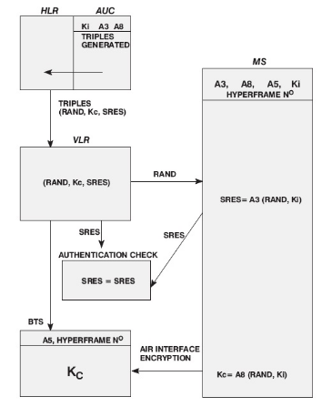

# Câu 9: Phân biệt chức năng hai khối AC và EIR

* **Bài làm:**
* ***EIR***
* Kiểm tra tình trạng của thiết bị di động bất cứ khi nào chúng truy cập mạng
* Các trạng thái có thể là: hợp lệ, bị đánh cắp hoặc khả nghi.
* Việc kiểm tra thực hiện bằng cách so sánh định dạng thiết bị di động quốc tế, cung cấp bởi ME với một số danh sách
* EIR có một danh sách đen các thiết bị bị đánh cắp sau đó bị chặn và một danh sách trắng các thiết bị hợp lệ để sử dụng không giới hạn
* Danh sách xám lưu trữ các thiết bị nghi ngờ và chúng có thể bị giới hạn với một số dịch vụ nhất định và tất cả các hoạt động có thể được ghi lại chi tiết
* Thông tin đã ghi lại có thể được sử dụng để xác định vị trí và người sử dụng thiết bị bị đánh cắp
* ***AC***
* Sử dụng để xác thực thuê bao, tránh giả mạo một thuê bao đã biết bất kì
* Kiểm tra kĩ lưỡng về các thẻ SIM đang sử dụng
* Bộ ba của AC được sử dụng để xác thực tất cả người dùng cố gắng thực hiện cuộc gọi, nhận cuộc gọi, gửi tin nhắn…
* Chỉ có các cuộc gọi khẩn cấp không yêu cầu xác thực

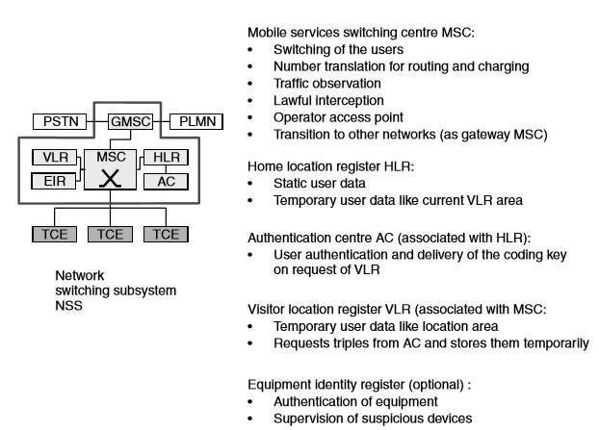

***Hình 9.1*:** *EIR và AC trong NSS(Network switching subsystem)*

# Câu 10: Bài toán lưu lượng mạng GSM

**Cần quy hoạch vùng phủ sóng cho thị trấn C, diện tích 35 sử dụng công nghệ GSM900, dùng 3 cặp tần số cho mỗi cell với cấu hình cấp phát kênh báo hiệu chuẩn. Yêu cầu GoS = 2% với mức lưu lượng dụ đoán được thể hiện như hình vẽ. Giả thiết mỗi thuê bao tiến hành 2 cuộc gọi trong giờ bận với thời gian trung bình của một cuộc gọi là 90s.**

**Hãy xác định:**

**Lưu lượng giờ bận dự kiến trên 1 **

**Dung lượng của 1 cell.**

**Bán kính cực đại của cell(diện tích cell hình lục giác S = 2,6  )**

**Số cell cần thiết để phủ sóng cho cả thị trấn C**

**Lặp lại các phép tính trên khi cấp phát 4 tần số cho mỗi cell.**

* **Bài làm:**
* ***3 cặp tần số***

Lưu lượng giờ bận dự kiến trên 1: A = C*t/T = 2*90/3600 = 0.05 Erl

Số kênh trên 1 cell: 3*8 – 2 = 22

Tra bảng Erlang B với số kênh là 22 và GoS = 2%

=> Dung lượng 1 cell là: 14.896 Erl

Số thuê bao phục vụ trung bình 1 cell là: 14.896/0.05 = 297.92 thuê bao

Theo đồ thị số thuê bao tích cự trên lớn nhất là 40 thuê bao

Lưu lượng tối đa trên 1 : 0.05*40 = 2 Erl

Diện tích của 1 cell là: (Lưu lượng 1 cell/Lưu lượng trên 1)

= 14.896/2 = 7.448 

Bán kính cực đại của cell là:  = 1.69 

Số cell cần trên thị trấn C: 35/7.448 = 5 cell

* ***4 cặp tần số***

Lưu lượng giờ bận dự kiến trên 1: A = C*t/T = 2*90/3600 = 0.05 Erl

Số kênh trên 1 cell: 4*8 – 2 = 30

Tra bảng Erlang B với số kênh là 30 và GoS = 2%

=> Dung lượng 1 cell là: 21.932 Erl

Số thuê bao phục vụ trung bình 1 cell là: 21.932/0.05 = 438.64 thuê bao

Theo đồ thị số thuê bao tích cự trên lớn nhất là 40 thuê bao

Lưu lượng tối đa trên 1 : 0.05*40 = 2 Erl

Diện tích của 1 cell là: (Lưu lượng 1 cell/Lưu lượng trên 1)

= 21.932/2 = 10.966 

Bán kính cực đại của cell là:  = 2.05 

Số cell cần trên thị trấn C: 35/10.966 = 4 cell